**프론트엔드 개발자 되기 입문편**

프론트엔드의 기본이 되는 것들

**HTML** – 집의 골격을 형성하는 것

**CSS** – 집의 디자인을 꾸미는 것

**JS** – 집의 스마트한 기능을 데코레이션할 수 있는 것

만약 HTML, CSS, JS 등 기본기를 다졌다면 -> **TimeScript를 배우길 추천!**

JS는 TypeSafety가 안정적이지 못하다

* 왜? JS는 자료형의 타입이 Dynamic하기 때문이다.

Boolean 정의 된 변수를 나중에 String 변수에 할당할 수 있다.

그 결과 컴파일시 에러가 걸러지지 않고 실행할 때 유저가 발견한다. 타입스크립트는 타입을 컴파일시에 검사하기 때문에 에러에 더 강력한 언어이다.

그것을 보완한 언어가 **타입스크립트**이다.

첫번째 강의 정리: 프론트엔드는 굉장히 광범위한 언어이기 때문에 기본기를 탄탄히 다지면서 올라가야한다.

**프론트엔드 | 웹 개발 입문편: HTML**

**HTML**

-브라우저에서 실행 가능한 가장 기본적인 파일이다.

-웹 컨텐츠와 구조를 결정한다.

-HTML없이 웹사이트를 만드는 것은 불가능하다.

-MarkUp 언어이다. (*MarkUp언어란? “마크”로 둘러싸인 언어, “태그”로 둘러싸였다고도 표현)

**html기본 구조**

<!DOCTYPE html> // document type이 html이라고 정의하는 것이다.

<html> //html의 제일 상단 부분

<head> //사용자에게 보여지는 UI적 요소가 전혀 없다 = meta-data만 있다.

// CSS 파일이 있다면 head에서 연결, head태그는 상세설명이 들어간다.

<body> // 사용자에게 보여지는 가장 중요한 최상위 컨테이너이다.

// body안에 작성한 내용이 유저에게 노출된다.

정의된 태그등은 ‘mdn’사이트를 통해 확인할 수 있다.

* <https://developer.mozilla.org/en-US/docs/Web/HTML/Element>

만약 정의되지 않은 태그를 사용했더라도 html에서는 컨텐츠를 노출시킨다.

작성한 태그 및 코드의 에러를 확인할 수 있다.

* <https://validator.w3.org/>

웹사이트들은 BOX로 구성되어 있고 잘게 쪼개진다.

BOX모델을 이해하고 개발하는 것이 중요하다.

웹사이트 구조

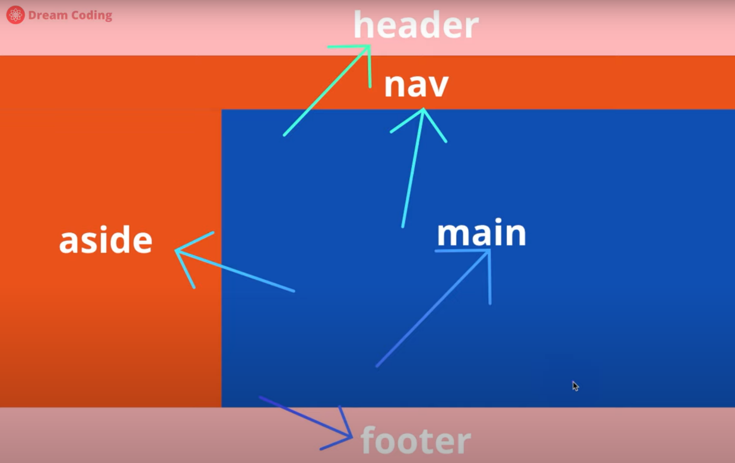

<https://developer.mozilla.org/enUS/docs/Learn/HTML/Introduction_to_HTML/Document_and_website_structure>

html의 기본구조는 모든 웹사이트가 같은 구조를 가지는 것은 아니다.

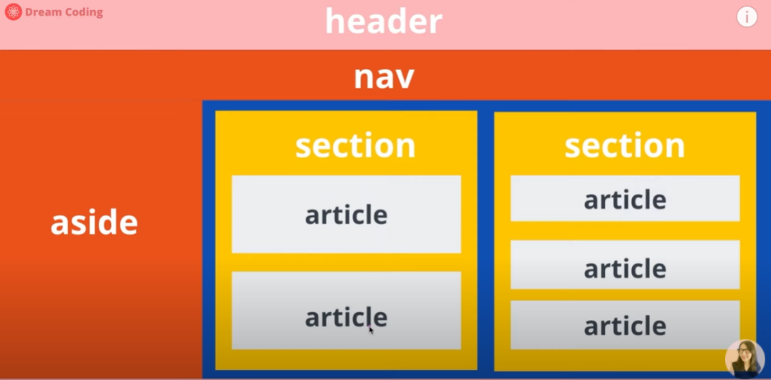

main섹션에서도 섹션으로 나누어서 활용할 수 있다.

div태그를 남용하지 않고 다양한 태그를 이용해서 구성하는 것이 좋다.

<article>태그: 여러 가지 아이템들을 그룹화하여 재사용 가능하게 한다.

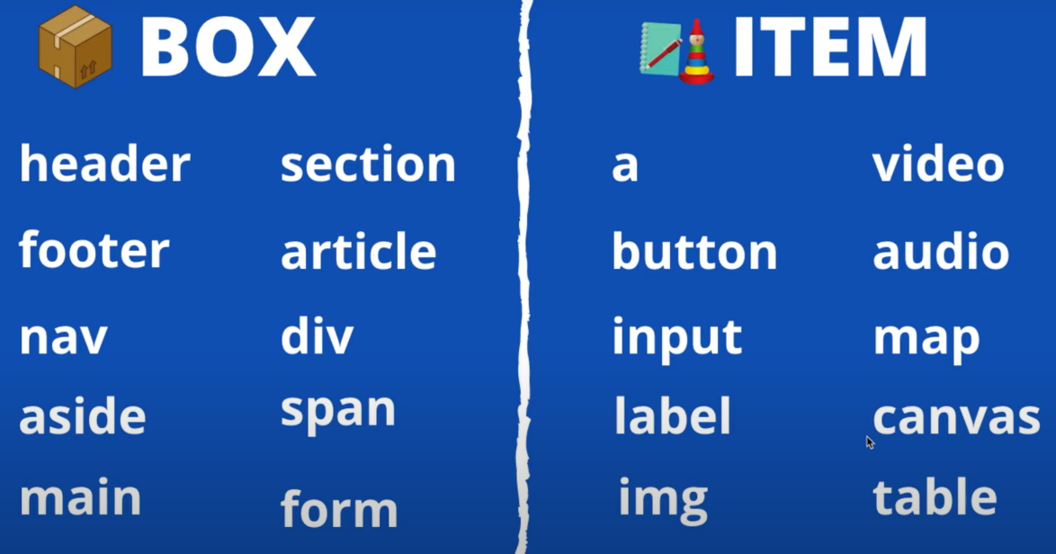

BOX: 섹셔닝으로 나눠지는 태그 ITEM: 사용자들에게 보여지는 태그

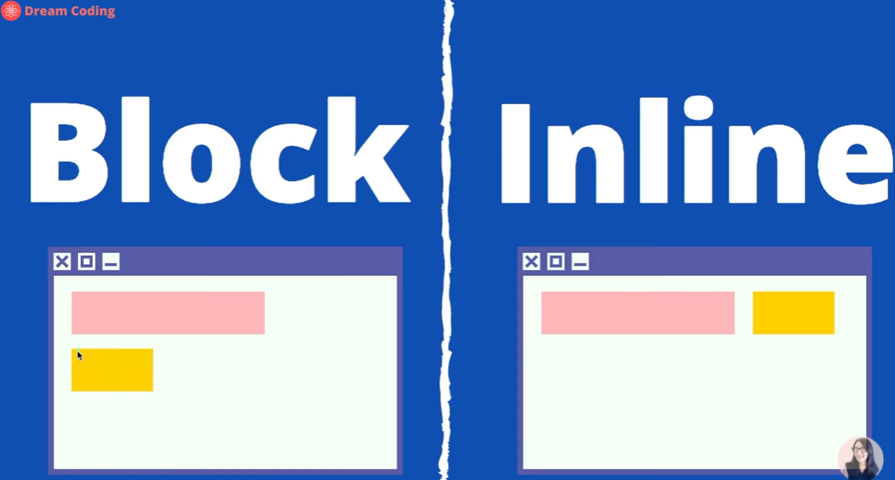

Block: 한 줄에 하나를 차지 Inline: 공간이 있으면 같은 줄에 배치

